UNIONE TRESINARO SECCHIA

Il Nucleo di Valutazione

VERBALE DELLA RIUNIONE D.D. 13/03/2018

Il Nucleo di Valutazione dell’Unione Tresinaro Secchia dott. Pietro Bevilacqua, nella giornata del 13 marzo 2018 alle ore 8.30 presso la Sede dell’Unione Tresinaro Secchia in Scandiano incontra il dott. Italo Rosati, dirigente Comandante del Corpo di Polizia Municipale dell’Unione Tresinaro Secchia, al fine di audire dallo stesso, una volta acquisiti i report relativi alla performance 2017, gli approfondimenti necessari per il perfezionamento della valutazione annuale di performance.

L’audizione fornisce al valutatore gli elementi necessari e gli consente di redigere la scheda di valutazione allegata al presente verbale.

La seduta viene tolta alle ore 10.30.

Il Nucleo di Valutazione Dott. Pietro Bevilacqua
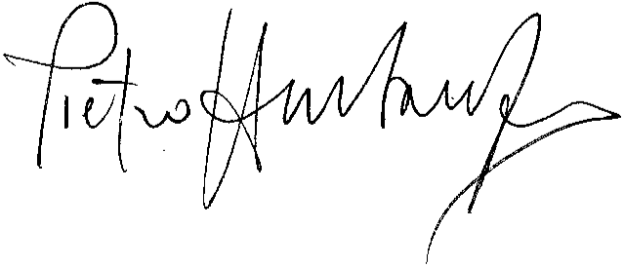

1

